
1. Спишите, вставляя пропущенные буквы и объясняя написание. Составьте предложение с одним из прилагательных.
Стекля…ый, звери…ый, журавли…ый, утре…ий, деревя…ый, мыши…ый, лимо..ый, оловя…ый, гуси…ый, ледя…ой, авиацио…ый, кухо…ый, единстве…ый, песча…ый, маши…ый, деревя…ый, орли…ый, глиня…ый.
______________________________________________________________________________________________________________________________________________________________________________________________________________________________________________________________________________________________________________________________________________________________________________________________________________________________________________________________________________________________________________________________________
2. Спишите, раскрывая скобки и объясняя написание имен прилагательных.
1.(Северо)западный ветер, 2.(русско)французский словарь, 3.(сельско)хозяйственный работник, 4. (крове) носный сосуд 5.(шахматно)шашечный турнир, 6.(изжёлта)оранжевый апельсин, 7.(пяти)этажный дом.
_________________________________________________________________________________________________________________________________________________________________________________________________________________________________________________________________________________________________________________________________________________________________________________
3. Представь себе, что твоему классу поручили вспомнить название произведений, где есть собирательные числительные. Проверь, правильно ли выполнено задание, все ли из них собирательные. Выпиши только ошибки.
«Трое в лодке, не считая собаки» Джером К. Джером
«Семеро смелых» Ю. Герман
«Пятеро из одного стручка» Г. Х. Андерсен
«Двое на качелях» Гибсон Уильям
«Четверо нищих» А. Куприн
«Пятеро с неба» Л. Браславский
«Двое под зонтом» С. Абрамов
«Трое из Простоквашино» Э. Успенский
4. Представь, что твой сосед, работая над текстом из учебника истории за 6 класс, должен был выписать и просклонять количественные числительные. Проверь, справился ли он с заданием. Исправь ошибки.
Олег и Игорь – первые князья
Древнерусского государства
Отношения с Византийской империей, жителей которой на Руси называли греками, имели важнейшее значение для первых русских князей. Далеко не всегда они были мирными. Византийские города и провинции и прежде всего столица – богатейший Константинополь (Царьград) – привлекали руссов и как желанная военная добыча. Первый крупный поход Руси на Константинополь датируется 860 годом. Возможно, что его совершило войско под предводительством Аскольда и Дира.
«Повесть временных лет» подробно рассказывает о походе князя Олега на Царьград в 907 году.
И | Восемьсот шестьдесятый | Девятьсот седьмой
Р | Восьмиста шестьдесятого | Девятиста седьмого
Д | Восмистам шестьдесятому | Девятистам седьмому
В | Восемьсот шестьдесятый | Девятьсот седьмой
Т | Восьмистами шестьдесятыми | Девятистами седьмым
П | Восемьсот шестьдесятом | Девятьсот седьмом

5. Саша написал сочинение-рассуждение на тему «Рассказ о себе». Прочитайте, напишите рекомендации по усовершенствованию этого текста:
1. Озаглавьте текст.
2. Разделите на абзацы.

На свете нет ни одного человека, который бы не мечтал. Я не стал исключением, в моей голове создавались образы прекрасного будущего. События, которые сделали бы счастливым не только меня, но и близких мне людей. Насмотревшись фильмов, я представлял себя их героем. Меня всегда тянуло к славе и общественному признанию, но я не всегда мог признаться себя в этом. Когда стремишься стать знаменитым тебе приходится искать у себя таланты, которые могут привести к известности. Я не мог похвастаться такими достижениями. В каждом новом увлечении мне представлялись возможности приближения славы.
- Выпишите все местоимение и определите их разряд.
______________________________________________________________________________________________________________________________________________________________________________________________________________________________

7. Подберите материал для комикса на тему «Как я убираю комнату» и опишите его, используя глаголы с чередующимися гласными в корне.

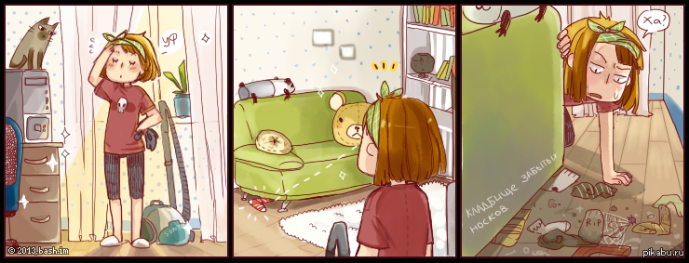

______________________________________________________________________________________________________________________________________________________________________________________________________________________________________________________________________________________________________________________________________________________________________________________________________________________________________________________________________________________________________________________________________

8. Все предложения перепутаны, в них отсутствуют глаголы. Расставьте предложения по порядку так, чтобы получился текст и вставьте возвратные глаголы, где это возможно.

Но я … немного и рыжиков, и подосиновиков, и подберёзовиков. … она и сразу вся … дождём. И тогда … все листья. … на чёрных ветвях старой липы только редкие золотые монетки. Рыжие листья … землю. Это и были последние грибы. Липа … и … с себя миллион золотых листиков. И вот из-под этой тучи … яркие лучи. Ветер … по сторонам. Так … ветер с липой, а потом … к тёмной туче. Ветер ещё раз … со всей силой. Другую тучу ветер … далеко за горизонт. Мокрые леса и поля сразу ….
- Расшифруйте анаграмму и определите наклонение глагола.

ОЙЬОКРПСУРУИНЛТ
АКШИЯОСПЛ
ЫСЛОПЯИОСУКБ
ЗПИОХНАЛ
ОРЗОЛЕПИЛУТБ
КОСЬАБИЛОТ
ЯЕИПШЛЕВЛ ЕНЫБ

10.Составьте кроссворд из глаголов 1 и 2 спряжения, для помощи используйте орфографический или толковый словарь школьника.

